ГУАП

КАФЕДРА № 14

ОТЧЕТ   
ЗАЩИЩЕН С ОЦЕНКОЙ

ПРЕПОДАВАТЕЛЬ

|  |  |  |  |  |
| --- | --- | --- | --- | --- |
| старший преподаватель |  |  |  | О.М.Шарапова |
| должность, уч. степень, звание |  | подпись, дата |  | инициалы, фамилия |

|  |
| --- |
| ОТЧЕТ О ЛАБОРАТОРНОЙ РАБОТЕ №3 |
| Создание и реализация_БД |
| по курсу: Проектирование информационных систем с применением web-технологий |
|  |
|  |

РАБОТУ ВЫПОЛНИЛ

|  |  |  |  |  |  |
| --- | --- | --- | --- | --- | --- |
| СТУДЕНТ ГР. № |  |  |  |  |  |
|  |  |  | подпись, дата |  | инициалы, фамилия |

Санкт-Петербург 2023

1. **Цель работы**

Изучить принципы создания базы данных с помощью MySQL и работа с ней.

1. **Постановка задачи**
2. Создать Базу Данных на тему: «Магазин Мебели» используя среду MySQL и интерфейс PHPMYADMIN;
3. Создать схему данных средствами MySQL (дизайнер) на PHPMYADMIN;
4. Создать файл подключения к БД;
5. Создать веб – страницу и вывести на ней запросы, используя средства MySQL, PHP, HTML и ЭУ формы;
6. База Данных должна содержать таблицы, позволяющие:
   1. Вывести полную информацию о продукте или услуге (название, дата(год) появления(изготовления), фирма изготовления, фото, и, т.д);
   2. Выводить информацию по критерию отбора через ЭУ форм;
   3. Добавлять, удалять, обновлять данные с использованием ЭУ форм;
   4. Создать таблицы с разными типами хранения данных и обосновать их применение;

Показать на примерах (запросы) возможность изменять типы хранения таблиц, а также изменение кодировки данных.

1. Создать следующие запросы и вывести их средствами PHP и HTML:
   1. Запрос на выборку информации, отсортированной по возрастанию или по убыванию (многотабличный запрос);
   2. Запрос на выборку с критерием отбора;
   3. Запрос на обновление данных;
   4. Запрос на добавление данных;
   5. Запрос на удаление данных;
2. **База данных**

Выбранная предметная область «Магазин Мебели». БД будет содержать 7 таблиц:

* **Клиент (ID_Клиента, ФИО, Пароль, Адрес_получателя, Email, телефон)**
  + - ID_клиента(int(7)) – уникальный идентификатор, целое число;
  + ФИО, Адрес_получателя, email (varchar(100)), пароль (varchar(50)), телефон (varchar(15)) - имеют текстовый тип данных, так как представляют собой строки;
* **Заказ (ID_Заказа, ID_Клиента, ID_Тип_доставки, дата_доставки, сумма)**
  + - ID_заказа (int(7)) – уникальный идентификатор, целое число;
    - ID_Клиента, ID_Тип_доставки (int(7)), сумма(int(10)) - целочисленное значение;
    - Дата_доставки (date) – дата;
* **Тип доставки (ID_Тип_доставки, Название_типа)**
  + - ID_Тип_доставки (int(7)) – уникальный идентификатор, целое число;
    - Название_типа (varchar(50)) - имеют текстовый тип данных, так как представляют собой строки;
* **Модель_заказ (ID_модели, ID_Заказа)**
  + - ID_модели, ID_Заказа (int(7)) - целочисленное значение;
* **Модель (ID_модели, Название_модели, ID_категории, Цена, Описание)**
  + - ID_модели (int(7)) – уникальный идентификатор, целое число;
    - ID_категории (int(7)), Цена (int(10)) - целочисленное значение;
    - Название_модели (varchar(100)), Описание (varchar(200)) - имеют текстовый тип данных, так как представляют собой строки;
* **Отзыв (ID_Отзыва, ID_модели, ID_клиента, Содержание, дата_время)**
  + - ID_Отзыва (int(7)) – уникальный идентификатор, целое число;
    - дата_время (datetime) – дата;
    - ID_модели, ID_клиента (int(7)) - целочисленное значение;
    - Содержание (varchar(200)) - имеют текстовый тип данных, так как представляют собой строки;
* **Категории (ID_категории, Название_Категории)**
  + - **ID_категории** (int(7)) – уникальный идентификатор, целое число;
    - **Название_Категории** (varchar(100)) - имеют текстовый тип данных, так как представляют собой строки;

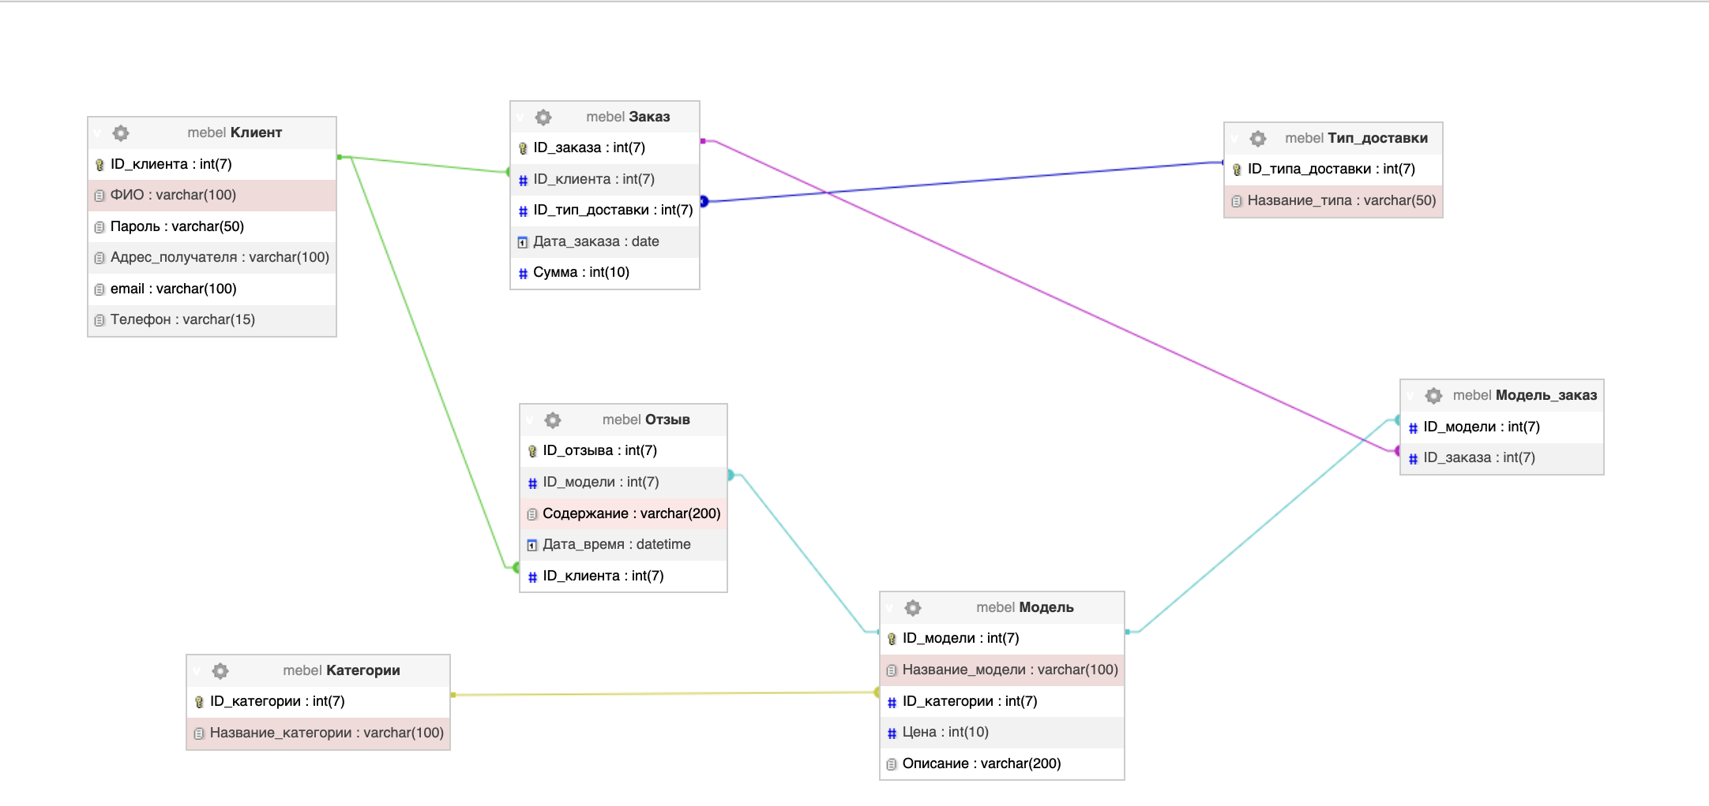

Рисунок 1 – Структура базы данных

1. **Исходный код**

Программа состоит из трех файлов:

* Setup.php – файл подключения к бд;
* index.php – файл с исходным кодом;
* Style.css – файл с кастомизацией;

**Setup.php**

<?php  
$db_host = 'localhost';  
$db_user = 'root';  
$db_password = '';  
$db_db = 'mebel';  
  
$dp = mysqli_connect($db_host, $db_user, $db_password, $db_db);  
  
if(!$dp) die("Ошибка соединения с MySQL-сервером". mysqli_connect_error());  
?>

**Index.php**

<!doctype html>  
<html lang="ru">  
<head>  
 <meta charset="UTF-8">  
 <meta name="viewport"  
 content="width=device-width, user-scalable=no, initial-scale=1.0, maximum-scale=1.0, minimum-scale=1.0">  
 <meta http-equiv="X-UA-Compatible" content="ie=edge">  
 <link href="style.css" rel="stylesheet">  
 <title>Лабораторная работа №3</title>  
</head>  
<body>  
<header>  
 <h1>Магазин Мебели</h1>  
</header>  
<h2>Заказы в нашем магазине</h2>  
<!--Секция с многотабличным запросом-->  
<div class="table_div_mnog">  
 <form method="post">  
 <?php  
 include "setup.php";  
 $result = 'Select *,  
 Клиент.ФИО, Тип_доставки.Название_типа from Заказ   
 INNER JOIN Клиент on (Заказ.ID_клиента = Клиент.ID_клиента)   
 INNER JOIN Тип_доставки on (Заказ.ID_тип_доставки = Тип_доставки.ID_типа_доставки)  
 order by ID_заказа';  
 $result = mysqli_query($dp, $result) or die("Ошибка запроса Select". mysqli_error($dp));  
 if($result)  
 {  
 $table = "<center><table class='table' cellpadding='0' cellspacing='0'>  
 <tr>  
 <th>Номер заказа</th>  
 <th>ФИО Клиента</th>  
 <th>Тип Доставки</th>  
 <th>Дата заказа</th>  
 <th>Сумма аказа</th>  
 </tr>";  
 while ($row = mysqli_fetch_assoc($result))  
 {  
 $table .= "<tr>";  
 $table .= "<td>".$row['ID_заказа']."</td>";  
 $table .= "<td>".$row['ФИО']."</td>";  
 $table .= "<td>".$row['Название_типа']."</td>";  
 $table .= "<td>".$row['Дата_заказа']."</td>";  
 $table .= "<td>".$row['Сумма']."</td>";  
 $table .= "</tr>";  
 }  
 $table .="</table></center>";  
 echo $table;  
 }  
 ?>  
 </form>  
</div>  
  
<!--Работа с запросами-->  
<div class="form-section">  
 <div class="form">  
 <h2>Добавить клиента</h2>  
 <form method="post">  
 <table>  
 <tr>  
 <td>  
 <label>ФИО</label>  
 </td>  
 <td>  
 <input type="text" name="name" class="input" placeholder="Введите ФИО">  
 </td>  
 </tr>  
 <tr>  
 <td>  
 <label>Пароль</label>  
 </td>  
 <td>  
 <input type="password" name="pass" class="input" placeholder="Введите пароль">  
 </td>  
 </tr>  
 <tr>  
 <td>  
 <label>Адрес</label>  
 </td>  
 <td>  
 <input type="text" name="adres" class="input" placeholder="Введите адрес">  
 </td>  
 </tr>  
 <tr>  
 <td>  
 <label>Email</label>  
 </td>  
 <td>  
 <input type="email" name="email" class="input" placeholder="Введите email">  
 </td>  
 </tr>  
 <tr>  
 <td>  
 <label>Телефон</label>  
 </td>  
 <td>  
 <input type="text" name="phone" class="input" placeholder="Введите телефон">  
 </td>  
 </tr>  
 <tr>  
 <td>  
 <input type="submit" class="btn" name="add" value="Добавить">  
 </td>  
 </tr>  
 </table>  
 </form>  
 </div>  
 <div class="form">  
 <h2>Удалить Клиента</h2>  
 <form method="post">  
 <table>  
 <tr>  
 <td>  
 <label>Клиент</label>  
 </td>  
 <td>  
 <?php  
 include "setup.php";  
 $arr = array();  
 $result = mysqli_query($dp, 'Select ФИО from Клиент')  
 or die("Ошибка ". mysqli_error($dp));  
 if ($result){  
 while ($rows = mysqli_fetch_assoc($result)){  
 $arr[] = array_values($rows);  
 }  
 }  
 mysqli_close($dp);  
 ?>  
 <select class="select" name="klient">  
 <option value="0">Выберите...</option>  
 <?php  
 foreach ($arr as $k){  
 foreach ($k as $Value)  
 {  
 echo '<option value="'.$Value.'"'.($Value == $_POST['klient'] ? ' selected="selected"' : '').'>'.$Value.'</option>';  
 }  
 }  
 ?>  
 </select>  
 </td>  
 </tr>  
 <tr>  
 <td>  
 <input type="submit" class="btn" name="del" value="Удалить">  
 </td>  
 </td>  
 </tr>  
 </table>  
 </form>  
 </div>  
 <div class="form">  
 <h2>Обновить данные</h2>  
 <form method="post">  
 <table>  
 <tr>  
 <td>  
 <label>Модель мебели</label>  
 </td>  
 <td>  
 <?php  
 include "setup.php";  
 $arr = array();  
 $result = mysqli_query($dp, 'Select Название_модели from Модель')  
 or die("Ошибка ". mysqli_error($dp));  
 if ($result){  
 while ($rows = mysqli_fetch_assoc($result)){  
 $arr[] = array_values($rows);  
 }  
 }  
 mysqli_close($dp);  
 ?>  
 <select class="select-1" name="mebel">  
 <option value="0">Выберите...</option>  
 <?php  
 foreach ($arr as $k){  
 foreach ($k as $Value)  
 {  
 echo '<option value="'.$Value.'"'.($Value == $_POST['mebel'] ? ' selected="selected"' : '').'>'.$Value.'</option>';  
 }  
 }  
 ?>  
 </select>  
 </td>  
 </tr>  
 <tr>  
 <td>  
 <label>Цена</label>  
 </td>  
 <td>  
 <input type="number" name="price" class="input-1" placeholder="Введите новую цену">  
 </td>  
 </tr>  
 <tr>  
 <td>  
 <input type="submit" class="btn" name="update" value="Изменить">  
 </td>  
 </tr>  
 </table>  
 </form>  
 </div>  
 <div class="form">  
 <h2>Вывод заказов клиента</h2>  
 <form method="post">  
 <tr>  
 <td>  
 <label>Клиент</label>  
 </td>  
 <td>  
 <?php  
 include "setup.php";  
 $arr = array();  
 $result = mysqli_query($dp, 'Select ФИО from Клиент')  
 or die("Ошибка ". mysqli_error($dp));  
 if ($result)  
 {  
 while ($rows = mysqli_fetch_assoc($result))  
 {  
 $arr[] = array_values($rows);  
 }  
 }  
 mysqli_close($dp);  
 ?>  
 <select class="select-2" name="list">  
 <option value="0">Выберите клиента...</option>  
 <?php  
 foreach ($arr as $k){  
 foreach ($k as $Value){  
 echo '<option value="'.$Value.'"'.($Value == $_POST['list'] ? ' selected="selected"' : '').'>'.$Value.'</option>';  
 }  
 }  
 ?>  
 </select>  
 </td>  
 </tr>  
 <tr>  
 <td>  
 <br>  
 <input type="submit" class="btn" name="b" value="Подробнее">  
 </td>  
 </tr>  
 </form>  
 </div>  
</div>  
<!--Вывод таблиц-->  
  
<div class="result-forms">  
 <?php  
 if(isset($_POST['add']))  
 {  
 echo "<h2>Таблица после добавления:</h2>";  
 add($_POST['name'], $_POST['pass'], $_POST['adres'], $_POST['email'], $_POST['phone']);  
 }  
 if(isset($_POST['del']))  
 {  
 echo "<h2>Таблица после удаления:</h2>";  
 del($_POST['klient']);  
 }  
 if(isset($_POST['update']))  
 {  
 echo "<h2>Таблица после обновления:</h2>";  
 update($_POST["mebel"], $_POST["price"]);  
 }  
 if(isset($_POST['b']))  
 {  
 echo "<h2>Таблица с выводом по параметру:</h2>";  
 printParam($_POST['list']);  
 }  
 ?>  
</div>  
</body>  
</html>  
<?php  
function add($name, $pass, $adres, $email, $phone) {  
 include "setup.php";  
 $result = mysqli_query($dp, "Insert Into Клиент (ФИО, Пароль, Адрес_получателя, email, Телефон)   
 values ('$name', '$pass', '$adres', '$email', '$phone')")  
 or die("Ошибка добавления". mysqli_error($dp));  
 printAddDel();  
}  
function del($name) {  
 include "setup.php";  
 $result = mysqli_query($dp, "Delete from Клиент WHERE ФИО like '$name'")  
 or die("Ошибка добавления". mysqli_error($dp));  
 mysqli_close($dp);  
 printAddDel();  
}  
  
function update($mebel, $price)  
{  
 include "setup.php";  
 $result = mysqli_query($dp, "Update Модель SET Цена = $price WHERE Название_модели = '$mebel'")  
 or die("Ошибка удаления направления" . mysqli_error($dp));  
 mysqli_close($dp);  
 printUpd();  
}  
  
function printUpd(){  
 include "setup.php";  
 $result = mysqli_query($dp,  
 "SELECT *, Категории.Название_категории   
 FROM Модель INNER JOIN Категории ON   
 (Модель.ID_категории = Категории.ID_категории)")  
 or die("Ошибка запроса Select пользователь" . mysqli_error($dp));  
 if($result)  
 {  
 $table="<center><table class='table'align='center' cellpadding='0' cellspacing='0'>  
 <tr>  
 <th>ID</th>  
 <th>Название</th>  
 <th>Категория</th>  
 <th>Цена</th>  
 <th>Описание</th>  
 </tr>";  
 while($row=mysqli_fetch_assoc($result))  
 {  
 $table .= "<tr>";  
 $table .= "<td>".$row['ID_модели']."</td>";  
 $table .= "<td>".$row['Название_модели']."</td>";  
 $table .= "<td>".$row['Название_категории']."</td>";  
 $table .= "<td>".$row['Цена']."</td>";  
 $table .= "<td>".$row['Описание']."</td>";  
 $table .= "</tr>";  
 }  
 $table .="</table></center>";  
 echo $table;  
 }  
 mysqli_close($dp);  
}  
  
function printAddDel(){  
 include "setup.php";  
 $result = mysqli_query($dp, "SELECT * FROM Клиент")  
 or die("Ошибка запроса Select пользователь" . mysqli_error($dp));  
 if($result)  
 {  
 $table="<center><table class='table'align='center' cellpadding='0' cellspacing='0'>  
 <tr>  
 <th>ID</th>  
 <th>ФИО</th>  
 <th>Пароль</th>  
 <th>Адрес</th>  
 <th>email</th>  
 <th>Телефон</th>";  
 while($row=mysqli_fetch_assoc($result))  
 {  
 $table .= "<tr>";  
 $table .= "<td>".$row['ID_клиента']."</td>";  
 $table .= "<td>".$row['ФИО']."</td>";  
 $table .= "<td>".$row['Пароль']."</td>";  
 $table .= "<td>".$row['Адрес_получателя']."</td>";  
 $table .= "<td>".$row['email']."</td>";  
 $table .= "<td>".$row['Телефон']."</td>";  
 $table .= "</tr>";  
 }  
 $table .="</table></center>";  
 echo $table;  
 }  
 mysqli_close($dp);  
}  
  
function printParam($name){  
 include "setup.php";  
 $result = 'Select *,  
 Клиент.ФИО, Тип_доставки.Название_типа from Заказ   
 INNER JOIN Клиент on (Заказ.ID_клиента = Клиент.ID_клиента)   
 INNER JOIN Тип_доставки on (Заказ.ID_тип_доставки = Тип_доставки.ID_типа_доставки)  
 where ФИО LIKE \'' . $name . '\'';  
 $result = mysqli_query($dp, $result) or die("Ошибка запроса Select" . mysqli_error($dp));  
 if ($result)  
 {  
 $table = "<center><table class='table1' cellpadding='0' cellspacing='0'>  
 <tr>  
 <th>Номер заказа</th>  
 <th>ФИО Клиента</th>  
 <th>Тип Доставки</th>  
 <th>Дата заказа</th>  
 <th>Сумма аказа</th>  
 </tr>";  
 while ($row = mysqli_fetch_assoc($result))  
 {  
 $table .= "<tr>";  
 $table .= "<td>".$row['ID_заказа']."</td>";  
 $table .= "<td>".$row['ФИО']."</td>";  
 $table .= "<td>".$row['Название_типа']."</td>";  
 $table .= "<td>".$row['Дата_заказа']."</td>";  
 $table .= "<td>".$row['Сумма']."</td>";  
 $table .= "</tr>";  
 }  
 $table .="</table></center>";  
 echo $table;  
 }  
 mysqli_close($dp);  
}

**Style.css**

* {  
 margin: 0;  
 padding: 0;  
 font-family: "Times New Roman", sans-serif;  
}  
body {  
 background: lightgray;  
}  
header {  
 background: darkolivegreen;  
 height: 70px;  
}  
header h1 {  
 text-align: center;  
 padding-top: 15px;  
}  
h2 {  
 text-align: center;  
 padding: 15px;  
}  
.table {  
 border: 1px solid black;  
}  
.table th {  
 background: gray;  
 text-align: center;  
 padding: 5px;  
 border: black 1px solid;  
}  
.table tr td {  
 border: 1px solid black;  
 text-align: center;  
 padding: 2.5px;  
}  
  
.form-section {  
 width: 100%;  
 border: none;  
 border-top: 1px solid black;  
 margin-top: 15px;  
 display: flex;  
 flex-direction: column;  
 align-items: center;  
  
}  
.form {  
 border: none;  
 border-radius: 5px;  
 width: 20%;  
 display: flex;  
 flex-direction: column;  
 align-items: center;  
 background: gray;  
 margin: 15px;  
 padding: 20px;  
}  
label {  
 padding-right: 5px;  
}  
input {  
 border: none;  
 border-bottom: black 1px solid;  
 background: lightgray;  
 outline: none;  
 color: black;  
 border-radius: 5px;  
 padding-left: 3px;  
 padding-right: 3px;  
 width: 200px;  
}  
.btn {  
 border: none;  
 background: white;  
 width: 75px;  
 margin-top: 10px;  
 border-radius: 5px;  
 transition: 0.5s;  
 color: black;  
}  
.btn:hover {  
 border: darkblue 1px solid;  
 background: lightskyblue;  
 transition: 0.5s;  
}  
.select {  
 border-radius: 5px;  
 border: none;  
 background: lightgray;  
 outline: none;  
}  
.select-1 {  
 width: 150px;  
 border: none;  
 outline: none;  
 background: lightgray;  
 border-radius: 5px;  
}  
.input-1 {  
 border: none;  
 border-bottom: black 1px solid;  
 background: lightgray;  
 outline: none;  
 color: black;  
 border-radius: 5px;  
 padding-left: 3px;  
 width: 148px;  
}  
.select-2 {  
 width: 150px;  
 border: none;  
 outline: none;  
 background: lightgray;  
 border-radius: 5px;  
 margin-left: 40px;  
}  
  
.result-forms {  
 width: 100%;  
 margin-bottom: 20px;  
}  
  
.table1 {  
 border: 1px solid black;  
 width: 50%;  
}  
.table1 th {  
 background: gray;  
 text-align: center;  
 padding: 5px;  
 border: black 1px solid;  
}  
.table1 tr td{  
 border: 1px solid black;  
 text-align: center;  
 padding: 2.5px;  
}

1. **Демонстрация работы**

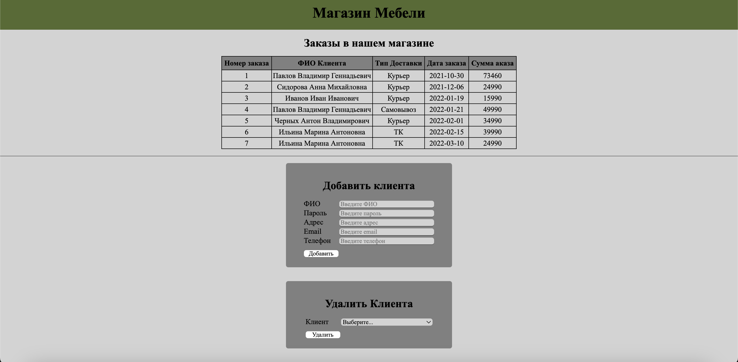



Рисунок 2 – Главная страница



Рисунок 3 – Результат выполнения многотабличного запроса



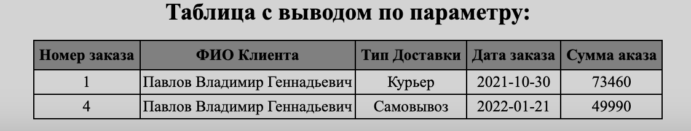

Рисунок 4 – Результат выполнения запроса с параметром

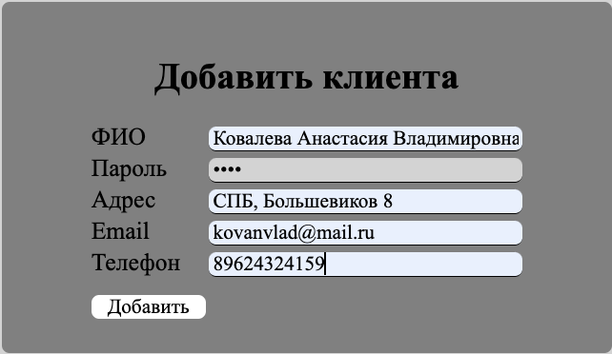

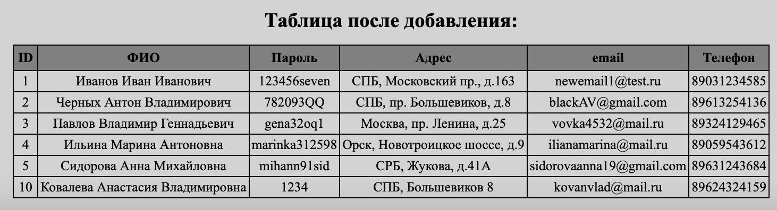

Рисунок 5 – Результат выполнения запроса на добавление

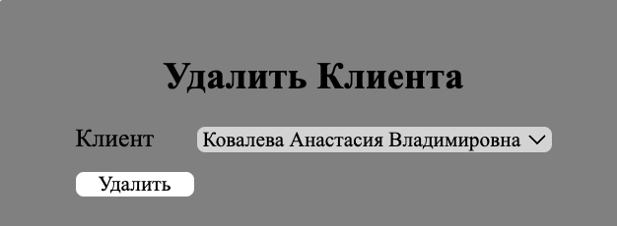

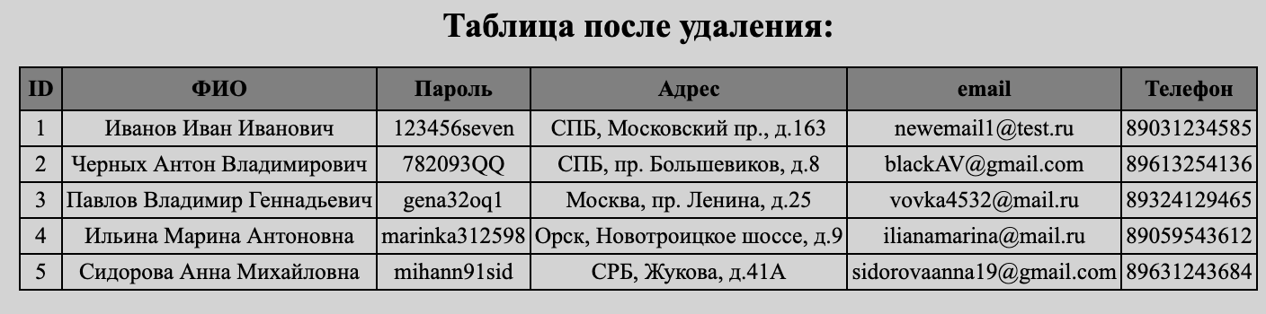

Рисунок 6 – Результат выполнения запроса на удаление

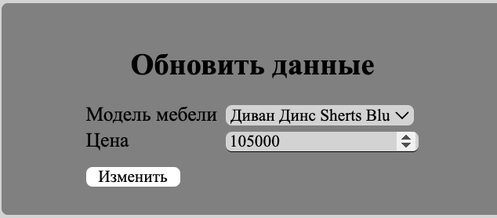

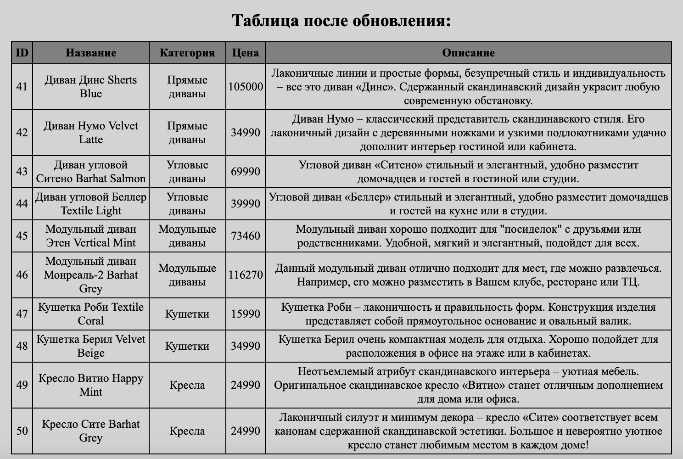

Рисунок 7 – Результат выполнения запроса на изменение